《统计学》（十七）答案
一、填空题（每空1分，共10分）

1.某一连续工序的四道环节合格率分别为96%、98%、95%、99%，则平均合格率为__96.99%_____。
2.对某一班级50名学生的体育达标情况进行测评，发现有35名同学达到合格标准，则达标率的均值是__70%___，标准差是__45.83%____。
3.抽样误差不可避免，但可以__控制_____。
4.回归方程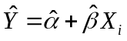中的参数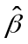是_回归系数___,估计特定参数常用的方法是__最小平方法_____。
5.时间数列中的四种变动（构成因素）分别是：__长期趋势 、__季节变动___、__循环变动___、和__不规则变动_____。
二、单选题（10题，每小题1分，共10分）
1 | 2 | 3 | 4 | 5 | 6 | 7 | 8 | 9 | 10
B | B | A | B | C | C | D | D | D | B
1.以样本调查结果来推断总体数量特征，运用的方法是（ B ）。
A、演绎推理法 B、概率估计法
C、数学分析法 D、主观判断法
2.某市规定2002年工业经济活动成果年报呈报时间是2003年1月31日，则调查期限为（ B ）。
A、一天 B、一个月 C、一年 D、一年零一个月
3.如果所有标志值的频数都减少为原来的1/5，而标志值仍然不变，那么算术平均数（ A ）。
A、不变 B、扩大到5倍
C、减少为原来的1/5 D、不能预测其变化
4.已知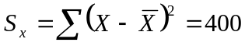，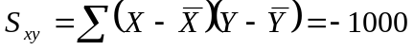，
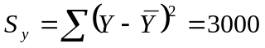，则相关系数=（ B ）。
A、0.925 B、-0.913 C、0.957 D、0.913
5.某企业2002年1-4月初的商品库存额如下表：（单位：万元）
月份 | 1 2 3 4
月初库存额 | 20 24 18 22
则第一季度的平均库存额为（ C ）。
A、（20+24+18+22）/4 B、（20+24+18）/3
C、（10+24+18+11）/3 D、（10+24+9）/3
6.如果时间数列共有20年的年度资料，若使用五项移动平均法进行修匀，结果修匀之后的时间数列只有（ C ）。
A、19项 B、18项 C、16项 D、15项
7.设为产量（千件），为单位成本（元/千件），而两者的线性回归方程为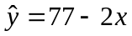，表明产量每提高1000件时，单位成本平均（ D ）。
A、增加2元 B、增加2000元
C、减少2000元 D、减少2元
8.相关系数的取值范围是（ D ）。
A、（0，1） B、[0，1] C、（-1，1） D、[-1，1]
9.两变量的线性相关系数为0，表明两变量之间（ D ）。
A、完全相关 B、无关系 C、不完全相关 D、不存在线性关系
10.直线回归方程中，若回归系数为负，则（ B ）。
A、表明现象正相关 B、表明现象负相关
C、表明相关程度很弱 D、不能说明相关的方向和程度
三、多项选择题（5题，每题2分，共10分）
1 | 2 | 3 | 4 | 5
BD | ABDE | BCD | BCDE | AC
1.几何平均数适合（ ）。
A、等差数列 B、等比数列
C、标志总量等于各标志值之和 D、标志总量等于各标志值之积
E、具有极大极小值的数列
2.在重复抽样中（ ）。
A、每个单位在每次抽样都有相同被抽中的概率
B、每个单位都有可能在样本中出现n次
C、每抽一次，总体单位减少一个
D、n次抽样之间相互独立
E、可以形成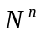个可能样本
3.可用来判断现象之间相关方向的指标有（ ）。
A、估计标准误 B、相关系数
C、回归系数 D、两个变量的协方差
E、两个变量的标准差
4.直线方程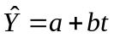中，各符号的意义是（ ）。
A、a代表趋势直线的斜率 B、a值等于原动态数列的最初水平
C、b为趋势直线的斜率 D、b是每增加一个单位时间，现象平均增加的值
E、t代表时间变量
5.指数体系的主要作用是（ ）。
A、指数因素分析 B、编制平均数指数
C、指数之间的推算 D、研究现象的动态变动
E、计算个体指数

四、判断题（10题，每题1分，共10分）
1 | 2 | 3 | 4 | 5 | 6 | 7 | 8 | 9 | 10
√ | √ | × | × | √ | √ | × | √ | √ | ×
1.统计分组法在整个统计活动过程中都占有重要地位。 （ ）
2.抽样误差范围愈小，则抽样估计的置信度也愈小。 （ ）
3.相关系数数值越大，说明相关程度越高；相关系数数值越小，说明相关程度越低。 （ ）
4.利用最小平方法配合的直线回归方程，要求实际测定的所有相关点和直线上的距离平方和为零。 （ ）
5.有时由于资料的限制，使综合指数的计算产生困难，就需要采用综合指数的变形公式平均数指数。（ ）
6.加权算术平均数的大小既受各组标志值大小的影响，也受各组次数多少的影响。（ ）
7.计算平均指标最常用的方法和最基本形式是调和平均数。（ ）
8.如果甲数列的标准差大于乙数列的标准差，则不能准确判定哪个数列平均数的代表性高。（ ）
9.编制时间数列的原则是各时期指标数值可比性得到保证、可比性要求时间数列中各个指标数值反映的时间长短统一，总体范围一致、计算方法统一、经济内容统一。（ ）
10.增长量属于动态比较指标，它只能通过绝对数时间数列计算。（ ）
- 简答题（2题，每小题5分，共10分）
1.什么是标志与指标？它们之间有什么区别与联系。

统计指标是反映社会经济现象总体某一综合数量特征的社会经济范畴，
统计标志是指统计总体各单位所具有的共同特征的名称。
区别：1.标志的说明总体单位属性的，一般不具有综合的特征；指标是说明总体综合数量特征的，具有综合的性质。2.统计指标都可以用数量来表示；标志中，数量标志可以用数量来表示，品质标志只能用文字表示。
联系：1.统计指标的指标值是由各单位的标志值汇总或计算得来的；2.随着研究目的的不同，指标与标志之间可以相互转化。

2.简述影响抽样误差大小的因素。

抽样单位的数目。在其他条件不变的情况下，抽样单位的数目越多，抽样误差越小；抽样单位数目越少，抽样误差越大。
抽样方法的选择。重复抽样和不重复抽样的抽样误差的大小不同。采用不重复抽样比采用重复抽样的抽样误差小。

抽样组织方式不同。
总体被研究标志的变异程度。在其他条件不变的情况下，总体标志的变异程度越小，抽样误差越小。总体标志的变异程度越大，抽样误差越大。

六、计算题（4题，共50分）

1.某地区抽样调查职工家庭收入资料如表：
按平均每人月收入分组（元） | 职工户数
100～200  200～300  300～400  400～500  500～600  600～700  700～800  800～900 | 6  10  20  30  40  240  60  20
试根据上述资料计算：
（1）职工家庭平均每人月收入；
（2）计算确定中位数和众数。（12分）

（1）该地区职工家庭平均每人月收入＝619.5（元）--4分
（2）依下限公式计算确定中位数＝644.6（元） --4分
依下限公式计算确定众数＝652.6（元） --4分

2.现要对某种零件的抗压度进行检测：
（1）随机抽取200只，测得平均抗压度为15公斤，标准差为20公斤，问在95%的概率保证下，该批零件的平均抗压度在什么范围内？

（2）若在检测的200只零件中有20只属于不合格产品，问在相同的概率保证下，该批零件的不合格率在什么范围内？（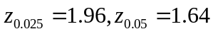）（12分）
（1）抽样平均误差为：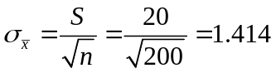--2分
抽样极限误差为：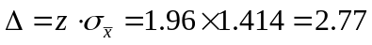--1分
15-2.77=12.23; 15+2.77=17.77 —1分
故在95%的概率保证下，该批零件的平均抗压度在(12.23,17.77)公斤之间。--1分
（2）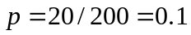 --2分
抽样平均误差为：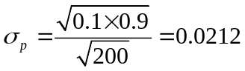 --2分
抽样极限误差为：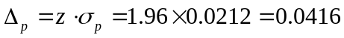 --1分
0.1-0.0416=0.0584; 0.1+0.0416=0.1416 --1分
故在95%的概率保证下，该批零件的不合格率在（5.84%, 14.16%）之间。--1分

3.某企业历年来的工业总产值资料如下：
年份 | 1988 | 1989 | 1990 | 1991 | 1992
工业总产值（万元） | 667 | 732 | 757 | 779 | 819
试计算该企业1988-1992年的逐期和累计增长量，环比和定基发展速度，年平均增长量。（12分）

--0.5分每个
 | 1988 | 1989 | 1990 | 1991 | 1992
总产值（万元） | 667 | 732 | 757 | 779 | 819
逐期增长量（万元） | — | 65 | 25 | 22 | 40
累计增长量（万元） | — | 65 | 90 | 112 | 152
定基发展速度（%） | 100 | 109.7 | 113.5 | 116.8 | 122.8
环比发展速度（%） | — | 109.7 | 103.4 | 102.9 | 105.1
年平均增长量=累计增长量/（数列项数—1）=152/4=38（万元）--3.5分

4.某企业资料如下：
年份 | 产量（千件）x | 单位产品成本（元/件）y
1994 | 5 | 70
1995 | 7 | 69
1996 | 9 | 67
1997 | 8 | 68
1998 | 9 | 66
1999 | 10 | 64
要求：（1）定量判断产量与单位产品成本间的相关系数
（2）用最小二乘法建立线性回归方程，并说明回归系数的经济含义
（3）若2000年该企业产量为12千件，则单位产品成本为多少元？
（14分）

（1）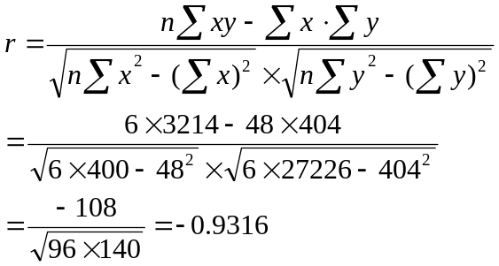--3分
说明两变量高度线性负相关 --2分
（2）
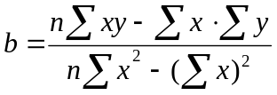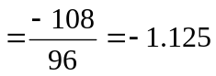 --3分
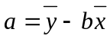=67.3333-(-1.1258)=76.3333 --2分
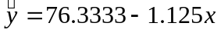 --2分
（3）
62.8333 --2分

